1 Tồng quan về VMware

* VMware Workstation là một phần mềm ảo hóa desktop dành cho các nhà phát

triển /kiểm tra phần mềm và các chuyên gia IT cần chạy nhiều HDH một lúc trên PC

* Người dùng có thể chạy các HĐH Windows, Linux, Netware hay Solari x86 trên các máy ảo di động mà không cần phải khởi động lại phân vùng ổ cứng
* VMware Workstation cung cấp khả năng hoạt động tuyệt vời và nhiều tính năng mới như tối ưu hóa bộ nhớ và khả năng quản lý các thiết lập nhiều lớp .
* Các tính năng thiết yếu như mạng ảo, chụp ảnh nhanh trực tiếp, kéo thả ,chia sẻ thư mục và hỗ chợ PXE khiến VMware Workstation trở thành công cụ mạnh mẽ nhất và không thể thiếu cho các doanh nghiệp phát triển tin học và các nhà quản trị hệ thống.
* VMware Workstation hoạt động bằng nhiều cách cho pháp nhiều HĐH và cá ứng dụng của chúng chạy đồng thời trên một máy duy nhất . Các Layer ảo của VMware sẽ kết nối cacs phần cứng vật lý với các máy ảo, do đó máy ảo sẽ có CPU , bộ nhớ, các ổ đĩa, thiết bị nhập/xuất riêng.
* Giao diện của VMware Workstation

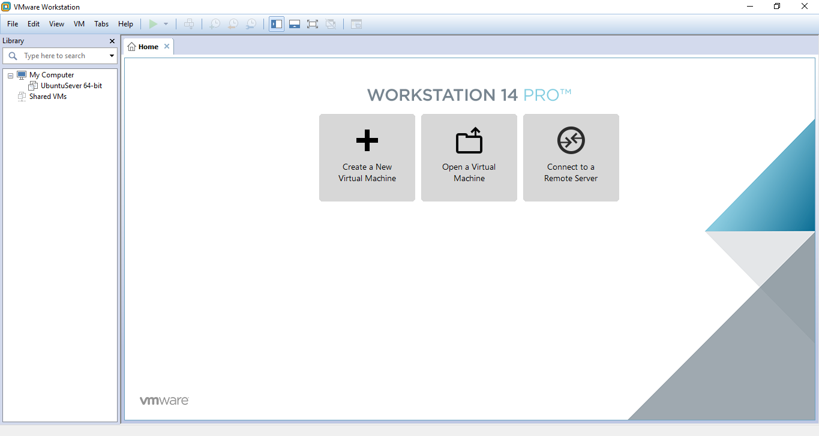

2. Cách tạo máy ảo trên VMware Workstation

* Bước 1: Trên màn hình chính, chọn Create a new Virtual Machine để tạo máy ảo mới

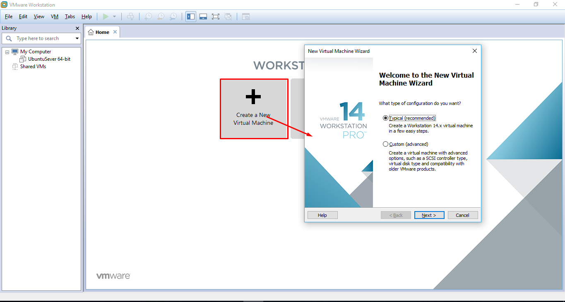

* Tại đây ta thấy có 2 lựa chọn là Typical và Custom.

+ Typical là cài đặt theo những tùy chọn mặc định.

+  Custom là tùy chỉnh theo ý người dùng. Ở đây em chọn Custom.

* Bước 2 Lựa chọn version của VMware.

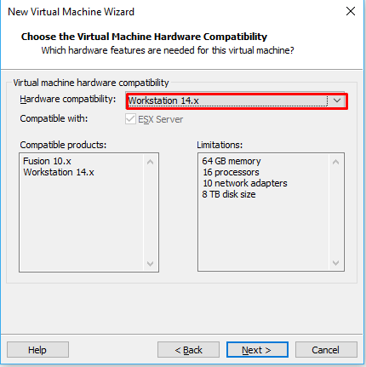

* Ở đây mình chọn Version Workstation 14x
* Bước 3 : Lựa chọn ổ đĩa

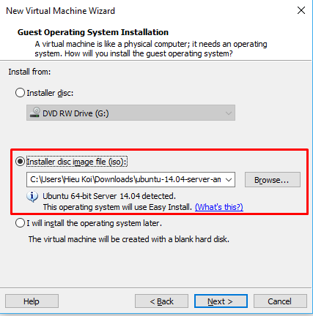

* Có 3 lựa chọn cài :

+ Cài từ ổ đĩa

+ Cài đặt từ file ISO

+ Cài đặt sau

* Em chọn vào cài đặt từ file ISO
* Bước 4 : Đặt tên cho máy ảo và lựa chọn ổ đĩa lưu trên máy tính

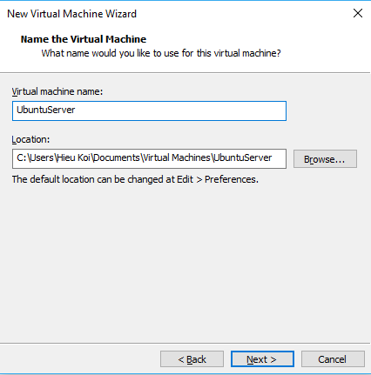

* Bước 5: Lựa chọn số nhân và số lõi CPU cho máy ảo

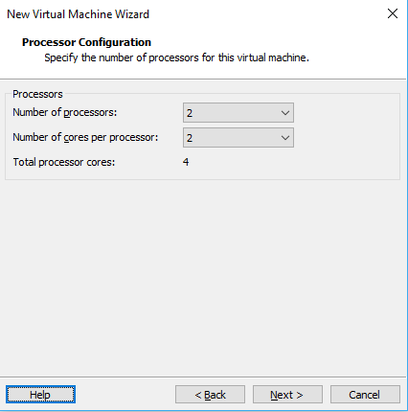

* Bước 6: Lựa chọn Ram cho máy ảo

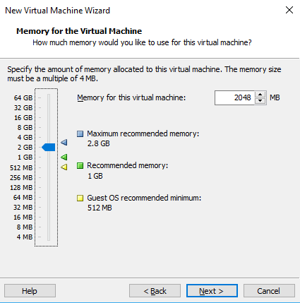

* Bước 7: Lựa chọn card mạng cho máy ảo

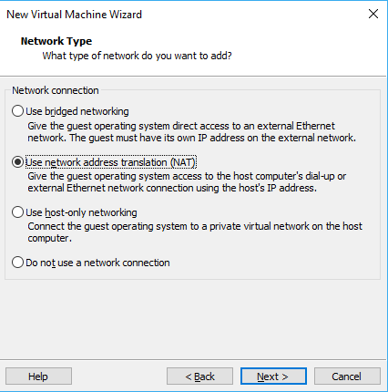

Ở đây sẽ có 4 tùy chọn:

* Card Bridge: Card này sẽ sử dụng chính card mạng thật của máy để kết nối ra ngoài internet(card ethernet hoặc wireless). Do đó khi sử dụng card mạng này IP của máy ảo sẽ cùng với dải IP của máy thật. Lưu ý: Card Bridge trên máy ảo chỉ có thể giao tiếp với card mạng thật trên máy thật.
* Card NAT: Card này sẽ Nat địa chỉ IP của máy thật ra một địa chỉ khác cho máy ảo sử dụng.

+ Card NAT chỉ có thể giao tiếp với card mạng ảo VMnet8 trên máy thật.

+ Card NAT chỉ có thể giao tiếp với các card NAT trên các máy ảo khác.

+ Card NAT không thể giao tiếp với mạng vật lý mà máy tính thật đang kết nối. Tuy nhiên nhờ cơ chế NAT được tích hợp trong VMWare, máy tính ảo có thể gián tiếp liên lạc với mạng vật lý bên ngoài.

* Card Host-only:

+ Card Host-only chỉ có thể giao tiếp với card mạng ảo VMnet1 trên máy thật.

+ Card Host-only chỉ có thể giao tiếp với các card Host-only trên các máy ảo khác.

+ Card Host-only không thể giao tiếp với mạng vật lý mà máy tính thật đang kết nối.

* Lựa chọn cuối cùng đó là không cấu hình kết nối mạng. Ở đây tôi chọn NAT.
* Bước 8 : Lựa chọn ISO Controler Types

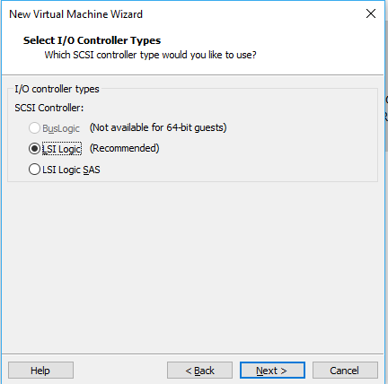

* Ở đây có 3 tùy chọn là BusLogic (không khả dụng ở những phiên bản hệ điều hành 64bit), LSI Logic và LSI Logic SAS. Mặc định VMWare sẽ lựa chọn LSI Logic do nó được support rộng rãi hơn ở các phiên bản hệ điều hành. Ở đây tôi để mặc định.
* Bước 9 : Lựa chọn kiểu ổ đĩa cho máy ảo

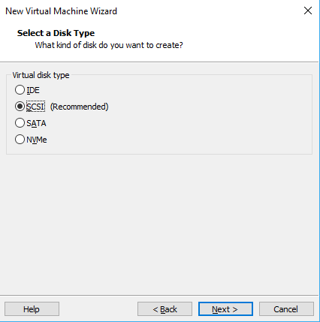

* Ở đây có 3 lựa chọn: IDE, SCSI và SATA. Thực tế cho thấy rằng sự khác biệt giữa chúng không quá lớn do những giới hạn của máy thật. VMWare mặc định chọn SCSI bởi nó được cho là có hiệu năng tốt hơn. Ở đây tôi để mặc định.

Ở đây tôi chọn mặc định là tạo mới một ổ đĩa ảo.

* Bước 10 : Lựa chọn ổ đĩa cho máy ảo

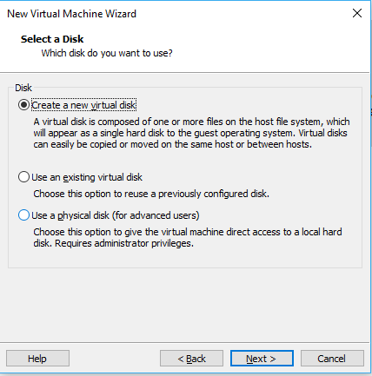

* Tại đây có 3 lựa chọn:

+ Create a new virtual disk: Tạo mới một ổ đĩa ảo.

+ Use an existing virtual disk: Dùng lại ổ đĩa ảo đã được tạo.

+ Use a physical disk: Cho phép máy ảo truy cập vào ổ đĩa thật.

* Bước 11 : Thiết lập dung lượng cho ổ cứng

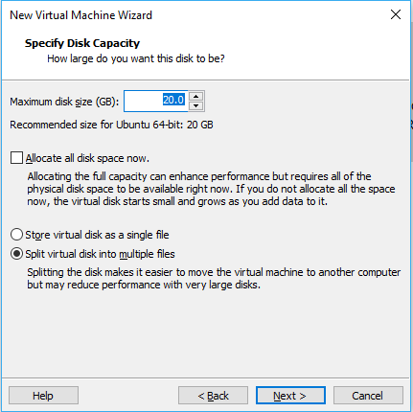

* Tại đây người dùng có thể lựa chọn dung lượng tối đa cho ổ cứng. VMWare cũng cho bạn lựa chọn sử dụng tất cả những dung lượng trống (Allocate all disk space now). Ngoài ra, bạn cũng có 2 tùy chọn đó là lưu ổ cứng thành 1 file (Store a virtual disk as a single file) hoặc nhiều file (Split virtual disk into multiple file). Tại đây tôi chọn dung lượng là 20GB và phân chia ổ cứng thành nhiều file.
* Bước 12: Lựa chọn nơi lưu file ổ cứng

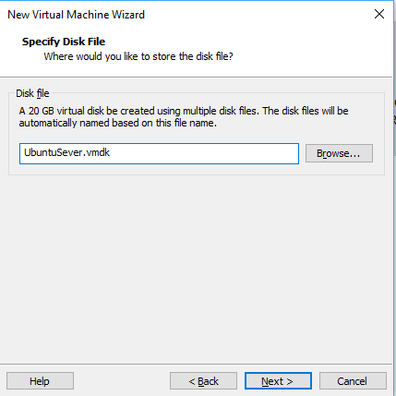

* Bước 13 : Hoàn thành việc tạo máy ảo Chọn Customize Hardware để tùy chỉnh những lựa chọn về phần cứng hoặc click Finish để hoàn thành việc tạo máy ảo.

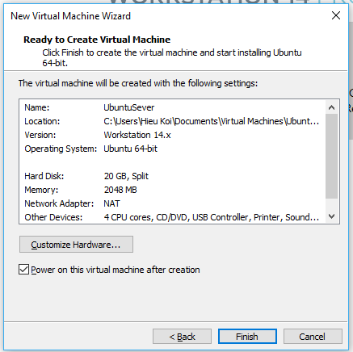

* Sau khi Finish. Bạn cũng có thể lựa chọn vào Settings để tùy chỉnh những cài đặt phần cứng như ổ đĩa, card mạng...